Inhaltsverzeichnis
1. 2
Beschreibe die Figuren 2
1.1 Was kannst du sehen? Nenne die Formen von links nach rechts: 2
1.2 Kennst du auch diese Formen? 2
Vergleiche die Formen der Figuren 3
2.1 Vergleiche die Form in den Reihen (benutze „die selbe“ und „die gleiche“): 3
2.2 Vergleiche die Form in den Spalten: 3
2.3 Bennen die Formen (rund, eckig, spitz) 4
Vergleiche die Farben der Figuren 4
3.1 Vergleiche die Farben in den Reihen: 4
3.2 Vergleiche die Farben in den Spalten: 4
Vergleiche die Größe der Figuren 5
4.1.1 Vergleiche die Größe der Figuren 5
4.1.2 Vergleiche die Größe der Figuren in den Reihen. Benutze die Wörter (links, rechts, in der Mitte, am größten, am kleinsten) 5
4.2 6
Vergleiche die Größe der Figuren. Benutze die Wörter (links, rechts, in der Mitte, größer als, kleiner als) 6
4.2.1 Vergleiche von rechts nach links 6
4.2.2 Vergleiche von rechts nach links 6
Vergleiche die Helligkeit der Farben 7
5.1 Benutze die Wörter (gleich, hell, dunkel, selbe) 7
5.2 Benutze die Wörter (gleich, dunkel, dunkel, selbe) 7
Steigere die Helligkeit der Farben. (…, ...-er, am ...-sten) 8
5.1.1 Benutze die Wörter „hell“ und „dunkel“ 8
5.1.2 Benutze die Wörter „hell“ und „dunkel“ 9
Vergleiche die Höhe 10
6.1.1 Benutze die Wörter „klein“, „groß“, „hoch“ und „niedrig“. Benutze „links“, „rechts“ und „in der Mitte“ 10

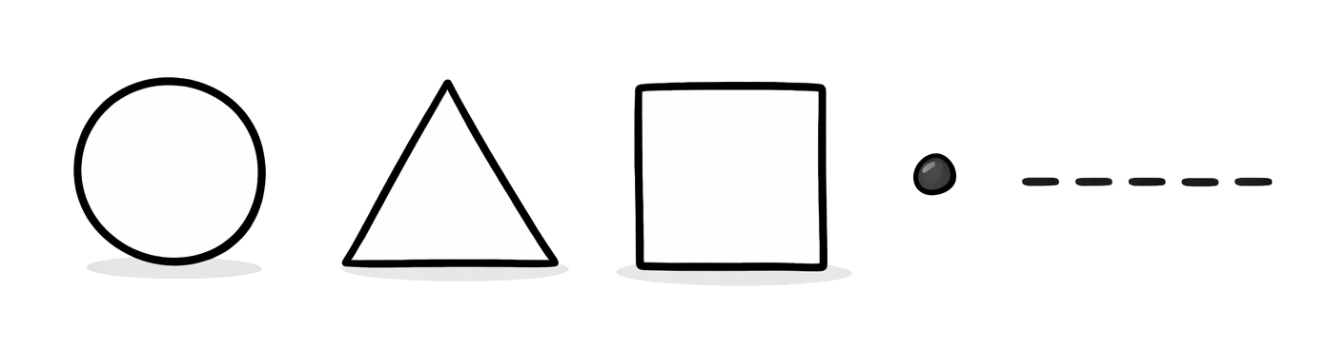
1.1 Was kannst du sehen? Nenne die Formen von links nach rechts:

1.2 Kennst du auch diese Formen?

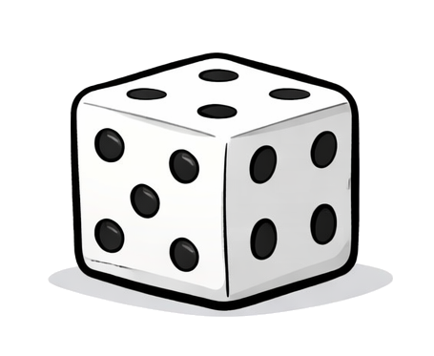
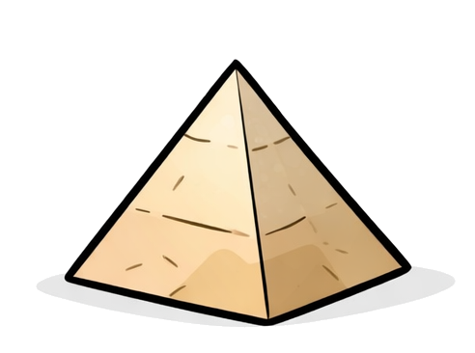
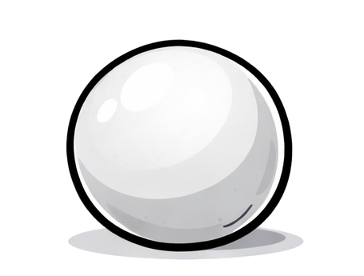

1.1 Was kannst du sehen? Nenne die Formen von links nach rechts:

Am Anfang sehe ich ___________________________.
Dann kommt ___________________________.
Danach kommt ___________________________.
Als nächstes kommt ___________________________.
Und zum Schluss sehe ich ___________________________.

1.2 Kennst du auch diese Formen?

Links ist ________________________________.
In der Mitte ist ________________________________.
Rechts ist ________________________________.

1.3 Schreibe die Namen aller Formen auf
1. ___________________________________________
2. ___________________________________________
3. ___________________________________________
4. ___________________________________________
5. ___________________________________________
6. ___________________________________________
7. ___________________________________________
8. ___________________________________________
9. ___________________________________________
10. ___________________________________________

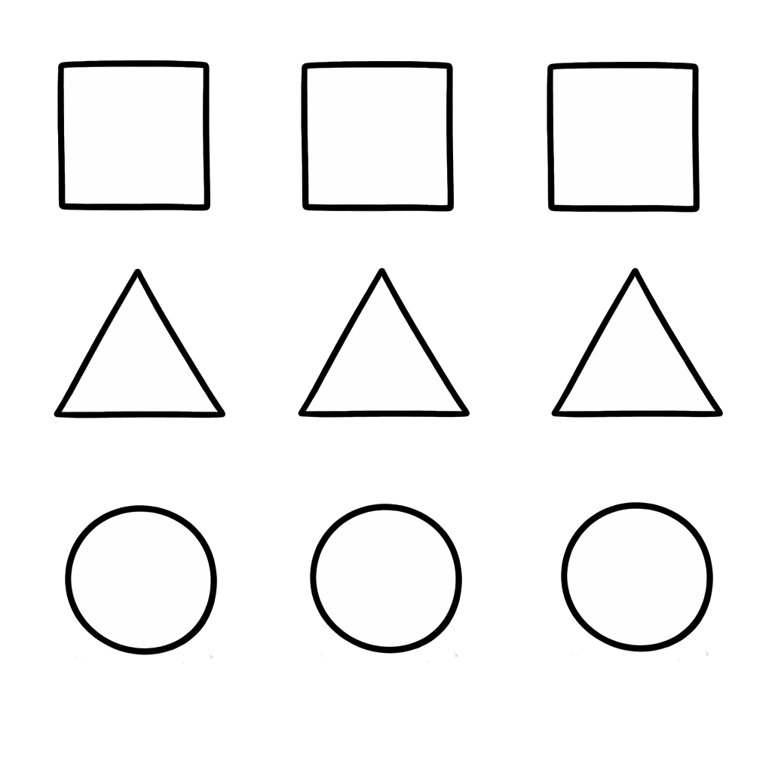
A
B

2. | Vergleiche die Formen der Figuren

2.1 Vergleiche die Form in den Reihen (benutze „die selbe“ und „die gleiche“):

A
Erste Reihe: Sie haben _______________________ Form.
Zweite Reihe: Sie haben _______________________ Form.
Dritte Reihe: Sie haben _______________________ Form.

B
Erste Reihe: Sie haben _______________________ Form.
Zweite Reihe: Sie haben _______________________ Form.
Dritte Reihe: Sie haben _______________________ Form.

2.2 Vergleiche die Form in den Spalten:
Benutze „ander-“ und „unterschiedlich“ Achte darauf, dass eine Lösung nur „unterschiedliche“ zulässt.
Erste Spalte: Sie haben _______________________ Form.
Zweite Spalte: Sie haben _______________________ Formen.
Dritte Spalte: Sie haben _______________________ Form.

2.3 Bennen die Formen (rund, eckig, spitz)

Die Formen in der ersten Reihe sind __________________________
Die Formen in der zweiten Reihe sind __________________________
Die Formen in der dritten Reihe sind __________________________
3. | Vergleiche die Farben der Figuren

3.1 Vergleiche die Farben in den Reihen:

Erste Reihe: Sie haben _______________________ Farbe.
Zweite Reihe: Sie haben _______________________ Farbe.
Dritte Reihe: Sie haben _______________________ Farbe.
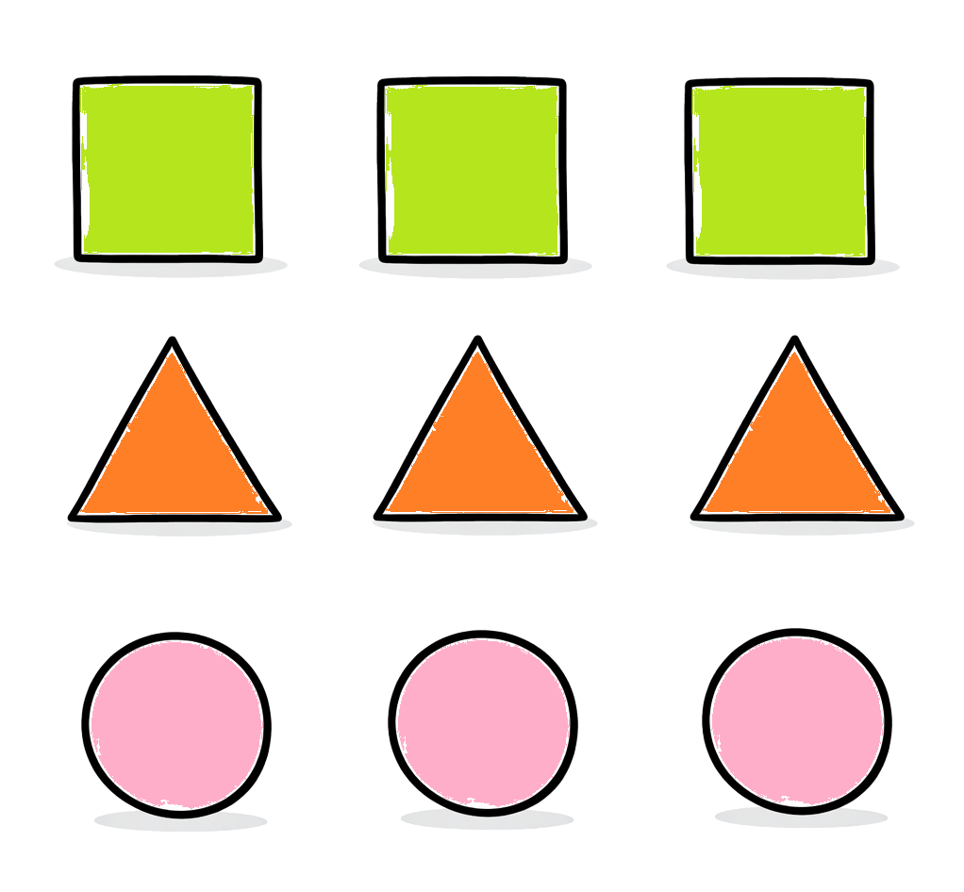

3.2 Vergleiche die Farben in den Spalten:
Benutze „ander-“ und „unterschiedlich“ Achte darauf, dass eine Lösung nur „unterschiedliche“ zulässt.
Erste Spalte: Sie haben _______________________ Farbe.
Zweite Spalte: Sie haben _______________________ Farbe.
Dritte Spalte: Sie haben _______________________ Farben.

4. | Vergleiche die Größe der Figuren

4.1.1 Vergleiche die Größe der Figuren.
steigere die Wörter (groß, größer ….)

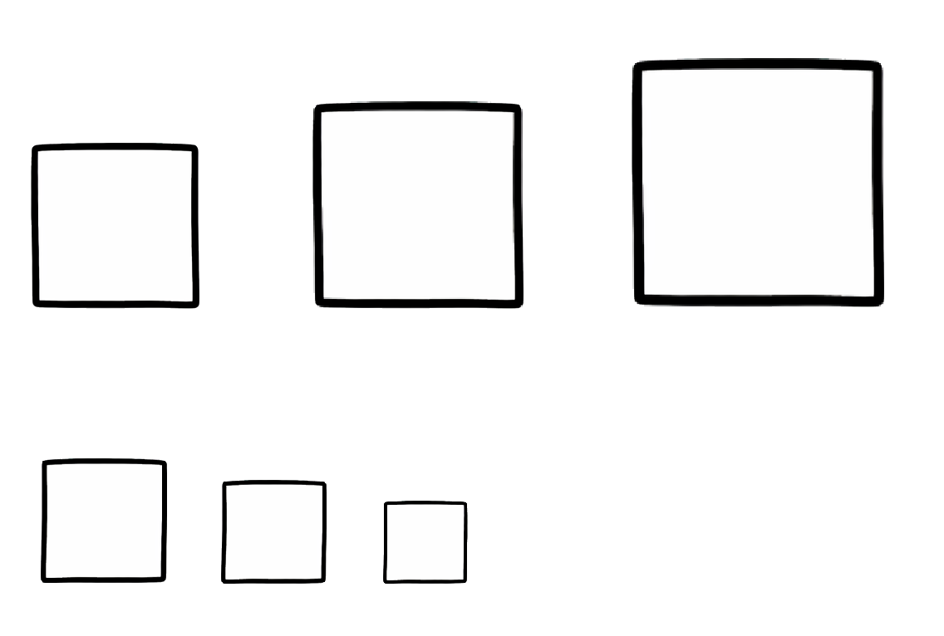

Von links nach rechts (groß): Von links nach rechts (klein):

____________________ ____________________
____________________ ____________________
____________________ ____________________

4.1.2 Vergleiche die Größe der Figuren in den Reihen. Benutze die Wörter (links, rechts, in der Mitte, am größten, am kleinsten)

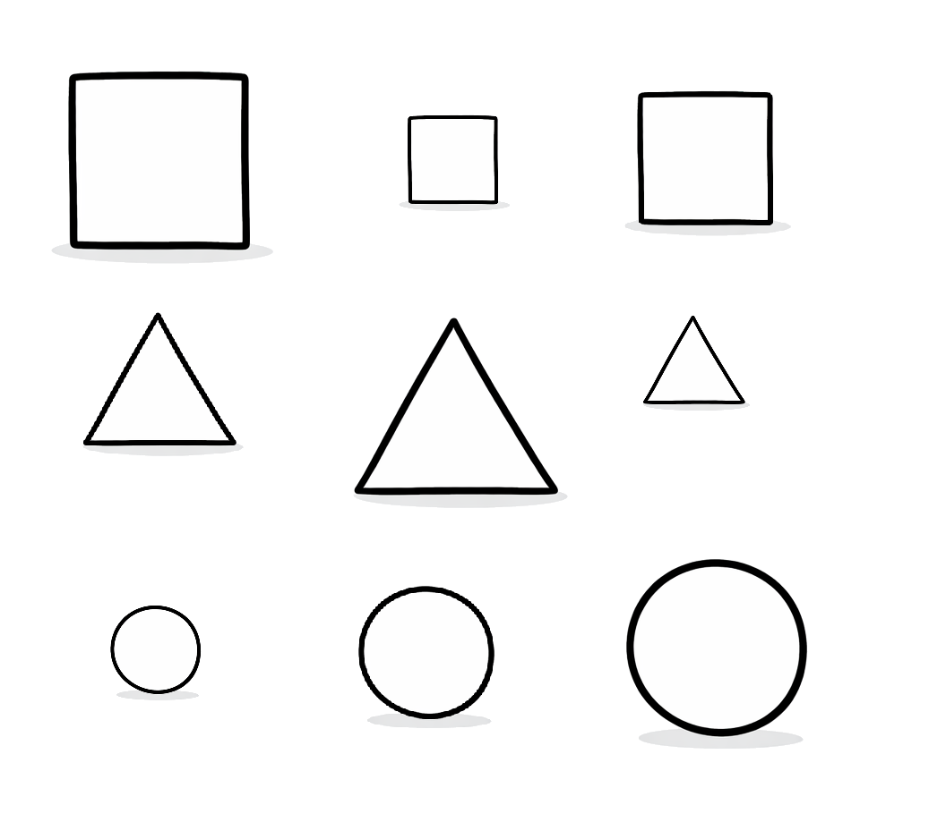
__________________________________
__________________________________
__________________________________
__________________________________
__________________________________
__________________________________
__________________________________
__________________________________
__________________________________

4.2 | Vergleiche die Größe der Figuren. Benutze die Wörter (links, rechts, in der Mitte, größer als, kleiner als)

4.2.1 Vergleiche von rechts nach links

______________________________________
______________________________________
______________________________________
______________________________________
______________________________________
______________________________________
______________________________________
______________________________________
______________________________________

4.2.2 Vergleiche von rechts nach links

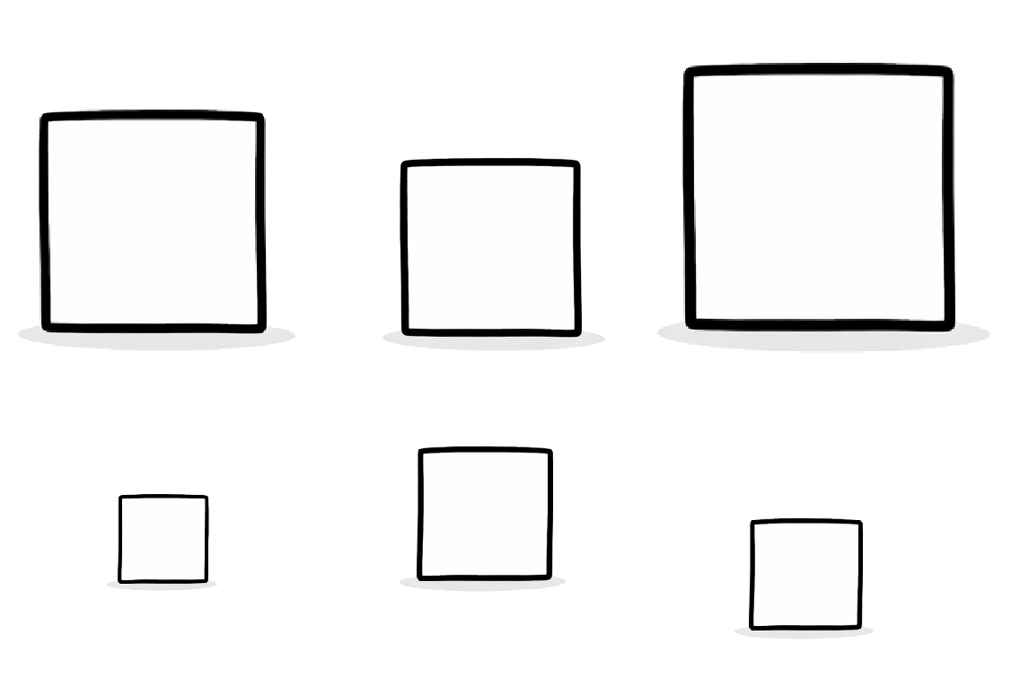
______________________________________
______________________________________
______________________________________
______________________________________
______________________________________
______________________________________
______________________________________
______________________________________
______________________________________

5. | Vergleiche die Helligkeit der Farben

5.1 Benutze die Wörter (gleich, hell, dunkel, selbe)

Die Quadrate sind alle grün.
Sie haben die selbe Farbe.
Das Grün ist hell.

Die _____________ sind ____________.
Das ______________ ist _____________.
Das Grün ist ______________.

Die _____________ sind ____________.
Das ______________ ist _____________.
Das Grün ist ______________.

5.2 Benutze die Wörter (gleich, dunkel, dunkel, selbe)

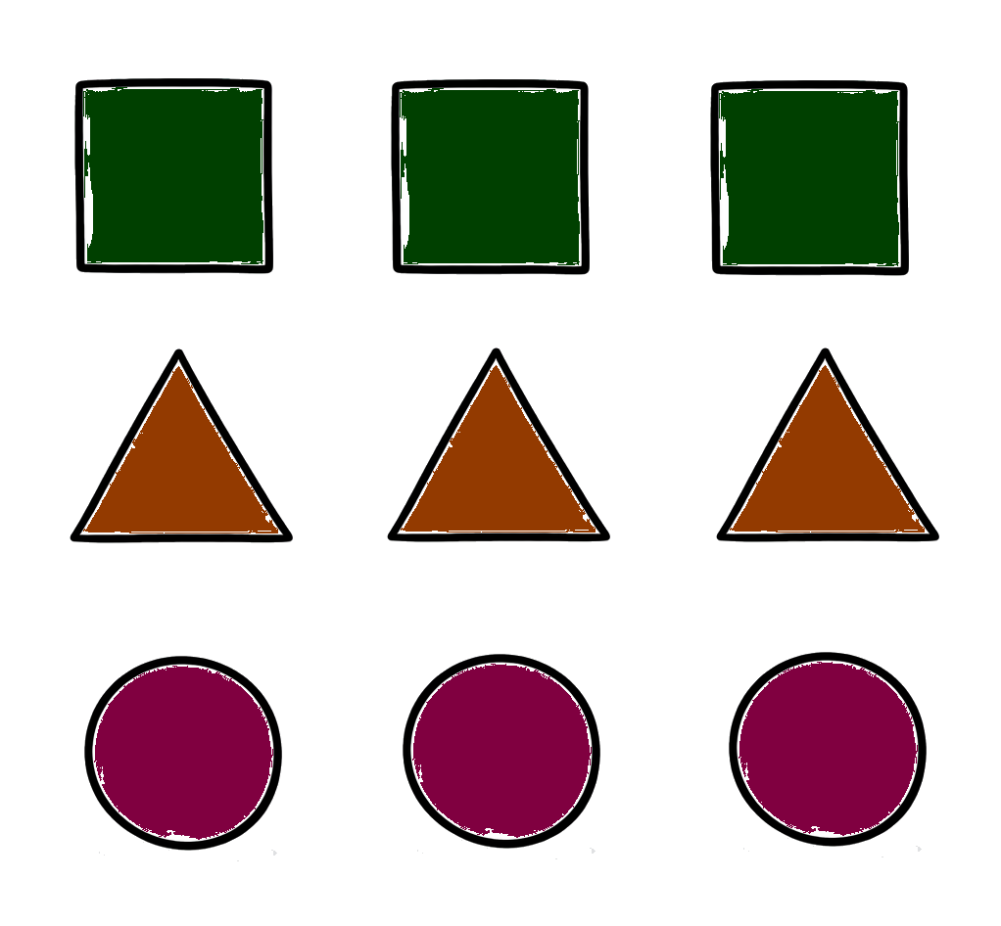
Die Quadrate sind __________ __________.
Sie haben ______________________.
Das __________ ist __________.

Die _____________ sind ____________.
Das ______________ ist _____________.
Das Grün ist ______________.

Die _____________ sind ____________.
Das ______________ ist _____________.
Das Grün ist ______________.

5. | Steigere die Helligkeit der Farben. (…, ...-er, am ...-sten)

5.1.1 Benutze die Wörter „hell“ und „dunkel“

Von links nach rechts
____________________________________________________________
____________________________________________________________
____________________________________________________________
____________________________________________________________
____________________________________________________________
____________________________________________________________
____________________________________________________________
____________________________________________________________
____________________________________________________________
____________________________________________________________
____________________________________________________________
____________________________________________________________
____________________________________________________________
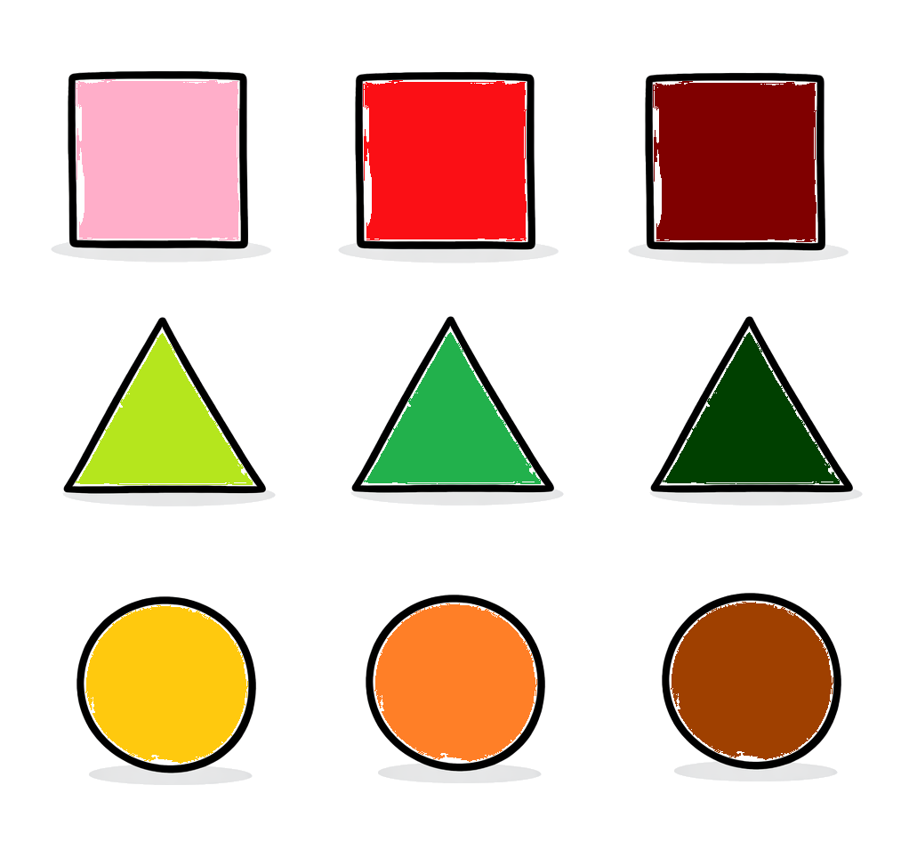

5.1.2 Benutze die Wörter „hell“ und „dunkel“

Von rechts nach links
____________________________________________________________
____________________________________________________________
____________________________________________________________
____________________________________________________________
____________________________________________________________
____________________________________________________________
____________________________________________________________
____________________________________________________________
____________________________________________________________
____________________________________________________________
____________________________________________________________
____________________________________________________________
____________________________________________________________

5.2 | Zwischenübung Positionen

5.2.1 Wo ist „links“, „in der Mitte“ und „rechts“

1. Wo ist das Größte Viereck? Das ________________________________________
2. Wo ist das mittlere Viereck? Das ________________________________________
3. Wo ist das kleinste Viereck? Das ________________________________________

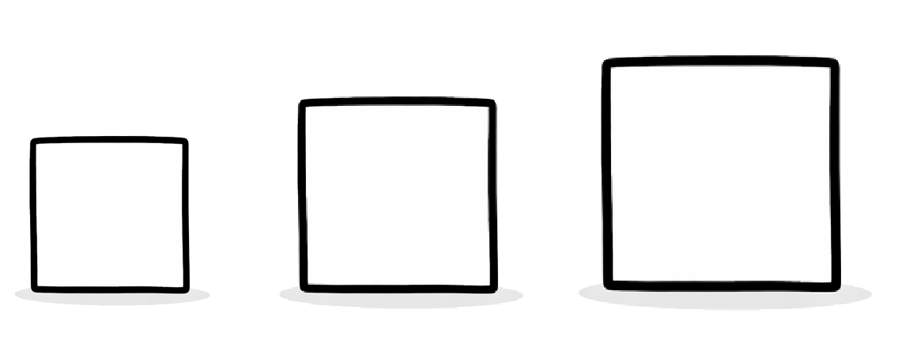

5.2.2 Wo ist „oben“, „in der Mitte“ und „unten“

1. Wo ist das Größte Viereck? Das ________________________________________
2. Wo ist das mittlere Viereck? Das ________________________________________
3. Wo ist das kleinste Viereck? Das ________________________________________

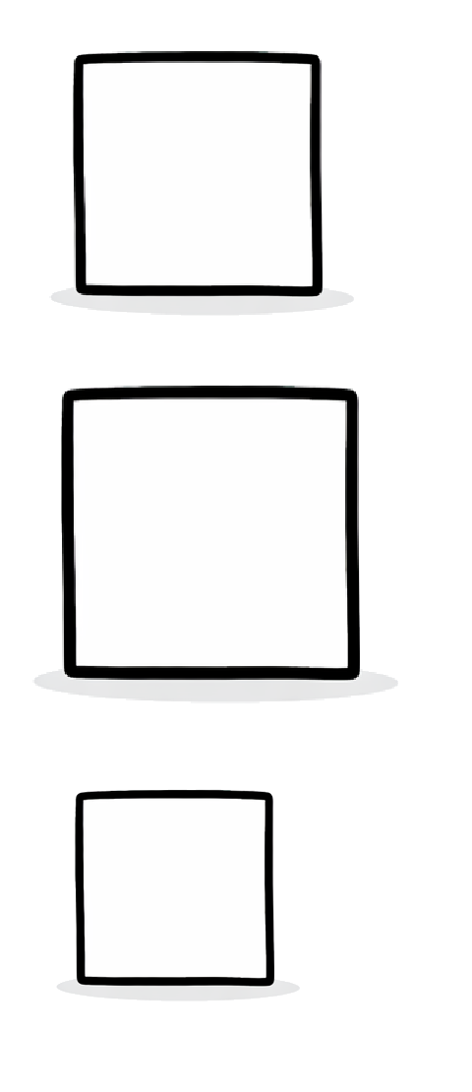

5.2.3 Wo ist „links, rechts, oben, unten“ und „in der Mitte“

Wo ist die grüne Form? ________________________________________________
Wo ist die gelbe Form? ________________________________________________
Wo ist die orange Form? ________________________________________________
Wo ist die schwarze Form? ________________________________________________
Wo ist die graue Form? ________________________________________________
Wo ist die lilane Form? ________________________________________________
Wo ist die rote Form? ________________________________________________
Wo ist die blaue Form? ________________________________________________
Wo ist die weiße Form? ________________________________________________
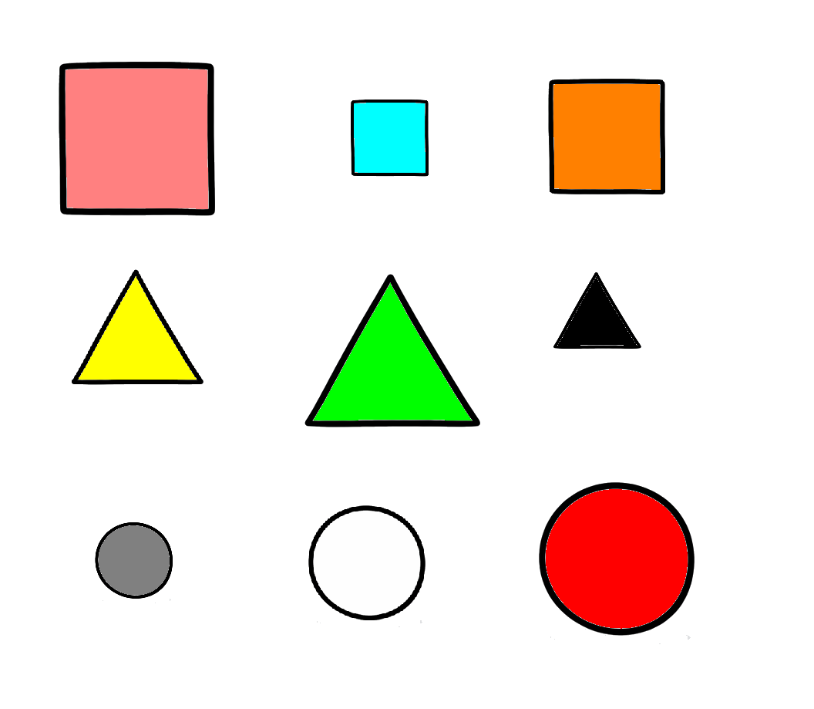

Die gelbe Form ________________________________________________
Die blaue Form ________________________________________________
Die orange Form ________________________________________________
Die rote Form ________________________________________________
Die graue Form ________________________________________________
Die schwarze Form ________________________________________________
Die weisse Form ________________________________________________
Die lilane Form ________________________________________________
Die grüne Form ________________________________________________

6. | Vergleiche die Größe und die Höhe

6.1.1 Benutze die Wörter „klein“, „groß“, „hoch“ und „niedrig“. Benutze „links“, „rechts“ und „in der Mitte“
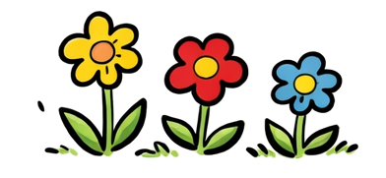

____________________________________________________________
____________________________________________________________
____________________________________________________________

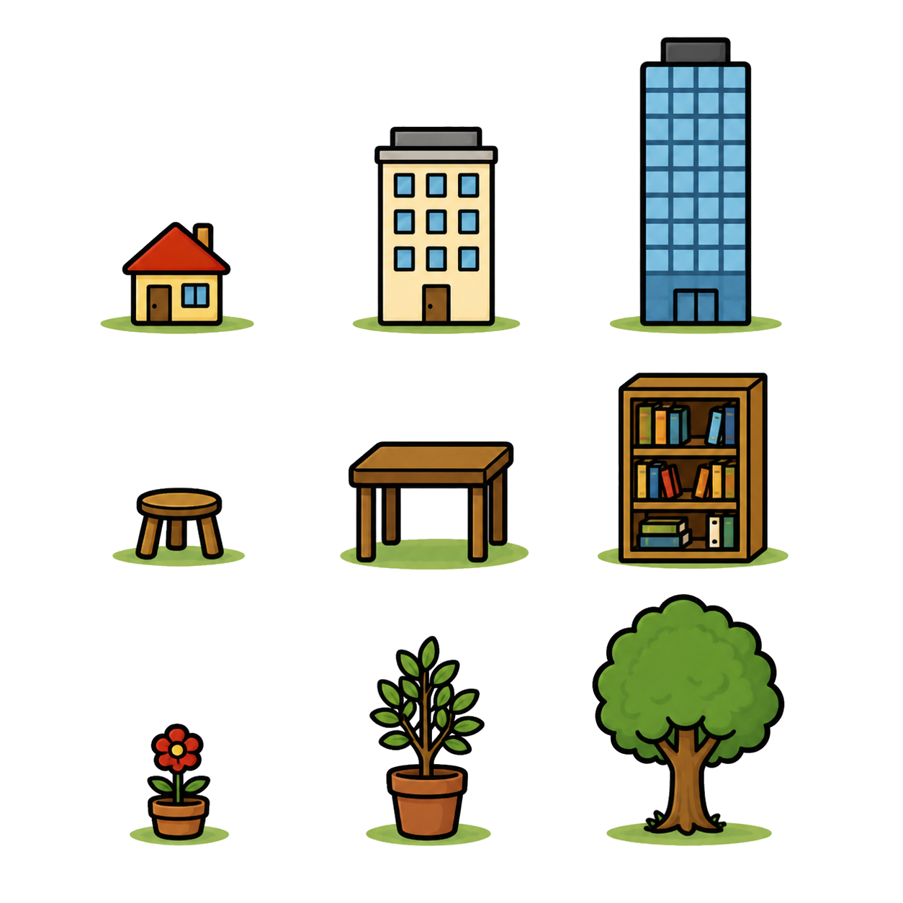

____________________________________________________________
____________________________________________________________
____________________________________________________________
____________________________________________________________
____________________________________________________________
____________________________________________________________
____________________________________________________________
____________________________________________________________
____________________________________________________________

6.1.2 Wer ist am …?
____________________________________________________________
____________________________________________________________
____________________________________________________________
____________________________________________________________
____________________________________________________________

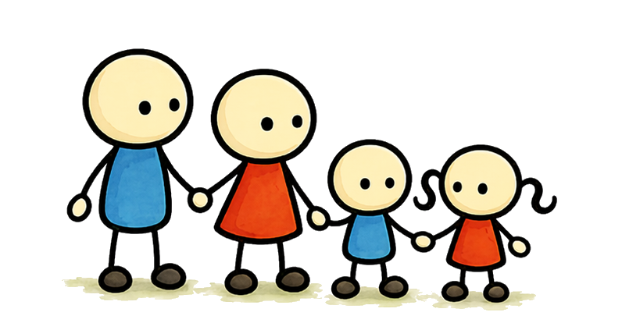

6.1.3 Auf diesem Bild stimmt etwas nicht.
Streiche die falschen Wörter durch.

